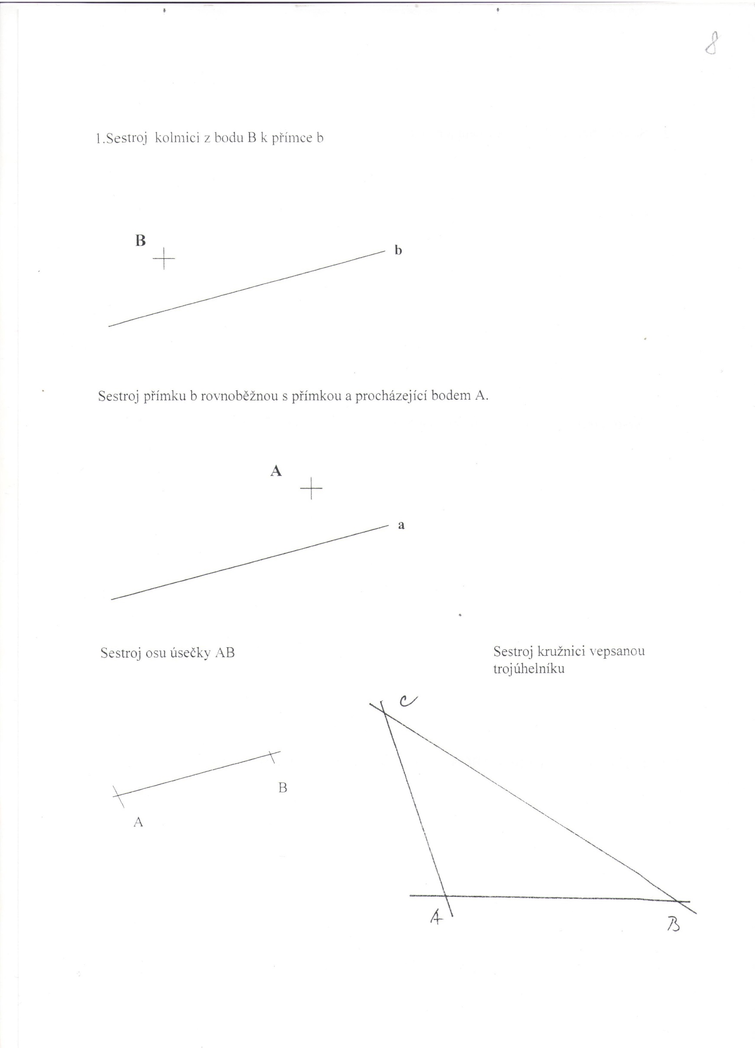

(Střed kružnice vepsané je průsečík os vnitřních úhlů troj. )

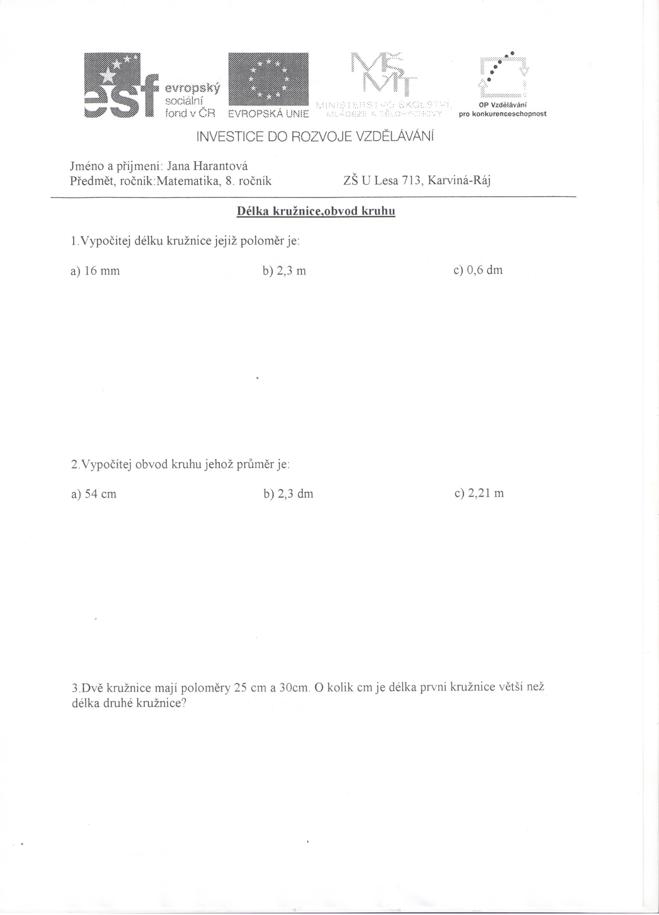

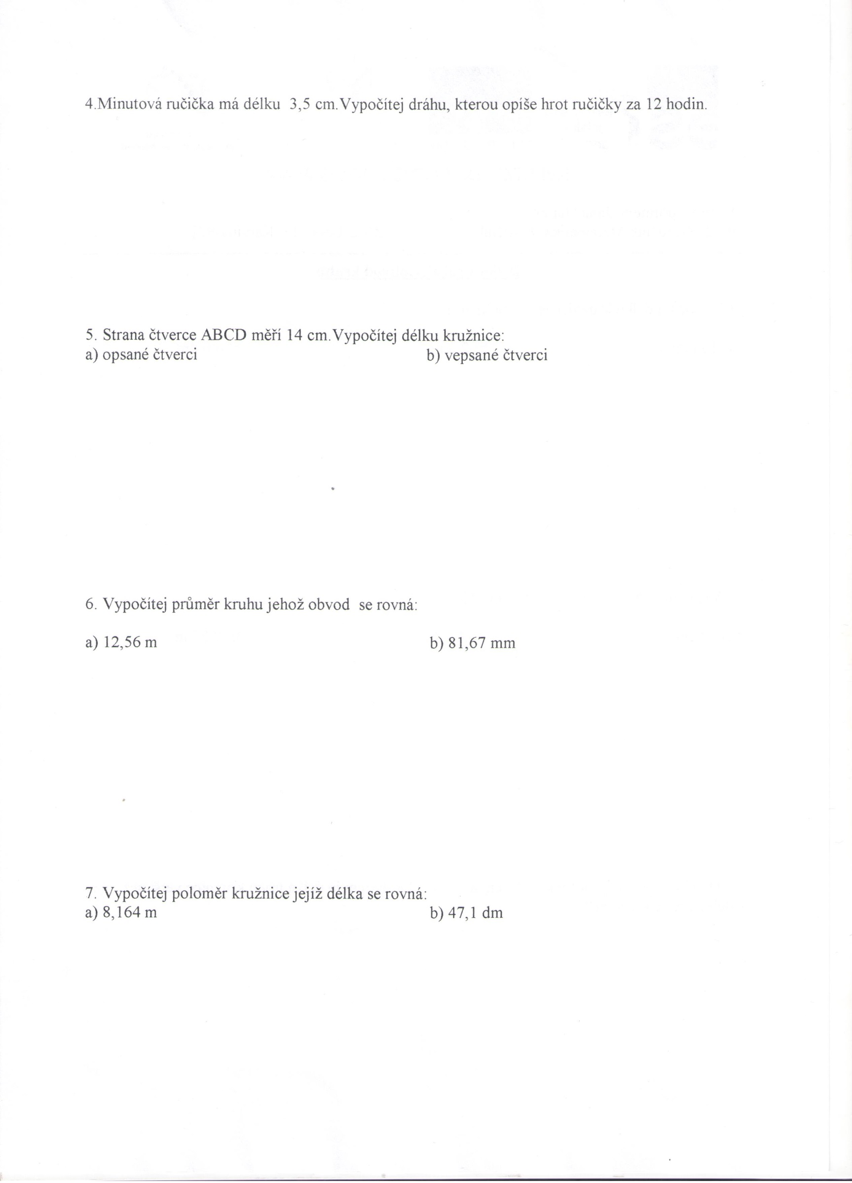

Do vzorce na výpočet obvodu kruhu dosaď všechny známé údaje. Příklad řeš jako lineární rovnici.

Průměr kružnice vepsané je stejný jako délka strany čtverce.

Průměr kružnice opsané čtverci je stejný jako úhlopříčka čtverce. Vypočítej pomocí pythagorovy věty.